VCW unterliegt Suhl im DVV-Pokal-Achtelfinale

(SG / Wiesbaden / 7.11.2020) Der VC Wiesbaden ist im Achtelfinale des DVV-Pokals ausgeschieden. Beim VfB Suhl Lotto Thüringen verlor das Team mit 1:3 (25:23; 16:25; 21:25; 17:25). Als wertvollste Spielerin der Partie wurde Diagonalangreiferin Renate Bjerland gewählt.
Die VCW-Spielerinnen kamen gut in den ersten Satz. Bereits zur ersten technischen Auszeit erarbeiteten sich Lena Vedder, Ashley Evans und Co. eine komfortable 8:5-Führung. Dieser Vorsprung hielt bis in die Mitte des Satzes (17:12 VCW). Nun entschied sich Suhls Cheftrainer Laszlo Hollosy für einen Doppelwechsel: Zuspielerin Lisanne Meis und Diagonalangreiferin Jelena Sunjic kamen aufs Feld und brachten Suhl wieder auf 20:20 heran. Doch der VCW behielt die Nerven und konnte sich vor allem durch eine gute Blockarbeit in der Schlussphase mit 25:23 durchsetzen und damit den ersten Abschnitt für sich entscheiden.
In den folgenden drei Sätzen brachen die VCW-Spielerinnen ein und schafften es nicht mehr, an die Leistung aus dem ersten Satz anzuknüpfen. Satz Nr. 2 ging mit 25:16 an Suhl. Besonders im Angriff schaffte es das Team nicht mehr, kontinuierlich zu punkten (22 Prozent Angriffseffizienz). Dazu häuften sich die eigene Fehlerzahl sowie die Blockpunkte der Gastgeberinnen. Die Sätze drei und vier gingen mit 25:21 beziehungsweise 25:17 an Suhl. Damit steht der VfB im DVV-Pokal-Viertelfinale und trifft dort auf den Dresdner SC.
„Wir haben ab dem zweiten Satz unsere Energie und Leichtigkeit verloren. So haben wir Suhl die Chance gegeben, ins Spiel zu kommen und die Oberhand zu gewinnen. Aus diesem Tief müssen wir uns jetzt herausarbeiten und den Fokus auf unser nächstes Ligaspiel legen“, so die MVP des Abends, Renate Bjerland. Mit 14 Punkten war sie gemeinsam mit Lena Vedder die beste Angreiferin auf Seiten des VCW. Auch Teammanagerin Simona Kosova zeigt sich mit der Leistung unzufrieden: „Das Team war heute leider nicht gut genug, um im Pokal eine Runde weiter zu kommen. Wir müssen jetzt in allen Elementen hart arbeiten, um in den nächsten Spielen wieder Erfolge feiern zu können.“ VCW-Cheftrainer Christian Sossenheimer ergänzt: „Besonders im Aufschlag haben wir es heute nicht geschafft, ausreichend Druck zu machen. Das hat sich nach dem ersten Satz dann auch im Angriff fortgesetzt. Jetzt gilt es, einen kühlen Kopf bewahren und die Fehler detailliert aufzuarbeiten.“
Am 14. November steht für den VCW das nächste Heimspiel in der Volleyball Bundesliga an. Zu Gast in der Sporthalle am Platz der Deutschen Einheit ist der SC Potsdam. Die Partie beginnt um 19:00 Uhr und wird live auf Sporttotal.TV übertragen.

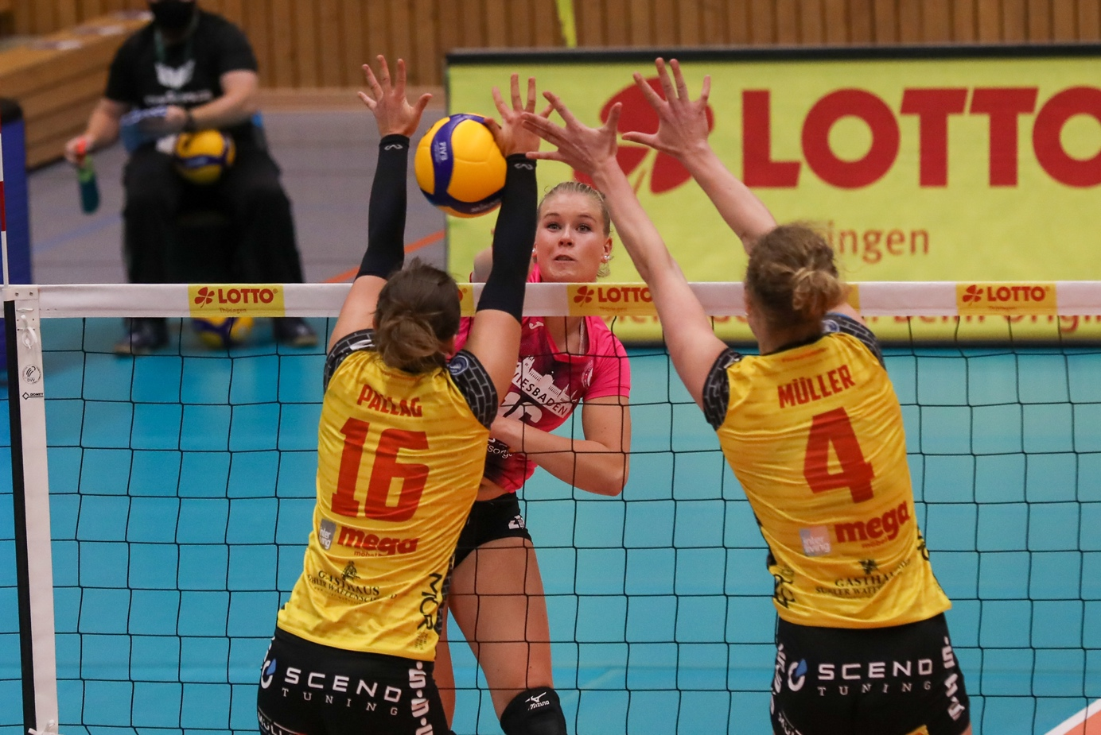
Die MVP des Spiels, Renate Bjerland im Angriff. Foto: Detlef Gottwald

Zuspielerin Ashley Evans (#13) beim ersten Heimspiel der Saison gegen Aachen. Foto: Detlef Gottwald

Über den VC Wiesbaden

Der 1. Volleyball-Club Wiesbaden e.V. wurde 1977 gegründet und ist spezialisiert auf Frauen- und Mädchenvolleyball. Die professionelle Damen-Mannschaft ist seit 2004 ohne Unterbrechung in der
1. Volleyball-Bundesliga vertreten und spielt ihre Heimspiele in der Sporthalle am Platz der Deutschen Einheit, im Herzen der hessischen Landeshauptstadt. Die bislang größten sportlichen Erfolge des VC Wiesbaden sind der Einzug in das DVV-Pokalfinale in der Saison 2012/2013 und 2017/2018 sowie die Deutsche Vizemeisterschaft in der Saison 2009/2010. Auch die erfolgreiche Nachwuchsarbeit ist Teil des VCW. Aktuell bestehen über 30 Nachwuchs-Teams, die in den vergangenen Jahren zahlreiche Titel bei überregionalen Volleyball-Meisterschaften sowie im Beachvolleyball erkämpften. Als Auszeichnung dafür erhielt der VC Wiesbaden im Jahr 2016 das „Grüne Band“ des Deutschen Olympischen Sportbundes (DOSB).
Der VC Wiesbaden ist Lizenzgeber der unabhängigen VC Wiesbaden Spielbetriebs GmbH, die die Erstliga-Mannschaft stellt. Der Verein ist zudem Mitglied der Volleyball Bundesliga (www.volleyball-bundesliga.de) sowie des Hessischen Volleyballverbands (www.hessen-volley.de). Das Erstliga-Team wird präsentiert vom Platin-Lilienpartner ESWE Versorgungs AG (www.eswe.com).
Text- und Bildmaterial stehen honorarfrei zur Verfügung – beim Bild gilt Honorarfreiheit ausschließlich bei Nennung des Fotografen. Weitere Pressemitteilungen und Informationen unter: www.vc-wiesbaden.de

